Муниципальное дошкольное образовательное учреждение «Заволжский детский сад «Колосок»

Маршрутная игра для детей старшей группы ко Дню Дошкольного работника

Подготовили: Снеткова А.Ю.
Фалина В.В.

пос. Заволжский, 2019-2020 учебный год
Цель: формировать представления детей старшего возраста о детском саде и его сотрудниках, о значимости каждой профессии в работе ДОУ.
Задачи:
1.Развивать любознательность, воображение, познавательную и творческую активность дошкольников;
2. Развивать связную речь, обогащать словарный запас;
3.Закреплять коммуникативные навыки в ходе общения детей со взрослыми и сверстниками;
4.Закреплять представления о сотрудниках детского сада и их профессиях;
5.Формировать самостоятельную творческую деятельность детей.
Предварительная работа: беседы с детьми о разных профессиях и о профессиях их родителей, рассматривание картинок «Профессии», составление небольших рассказов “Кем я буду, когда вырасту?”, отгадывание загадок о профессиях, чтение стихов, разработка маршрутной карты, изготовление открыток для работников ДОУ.
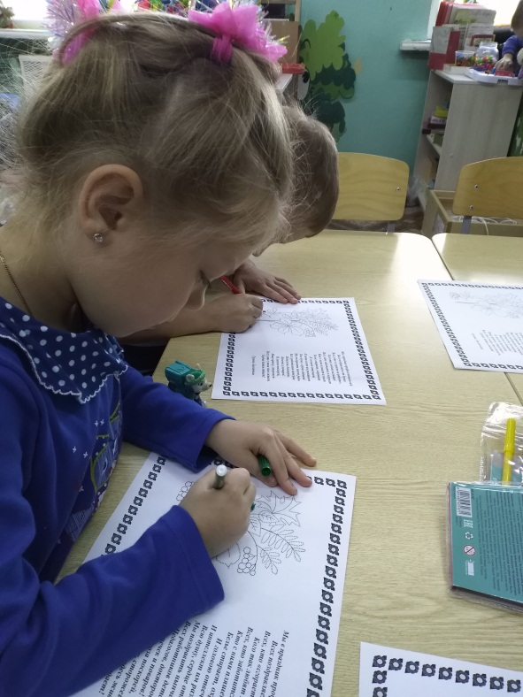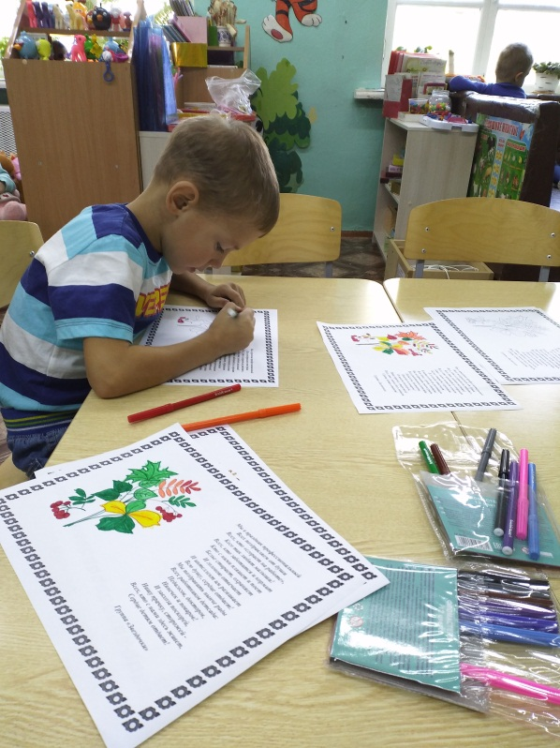
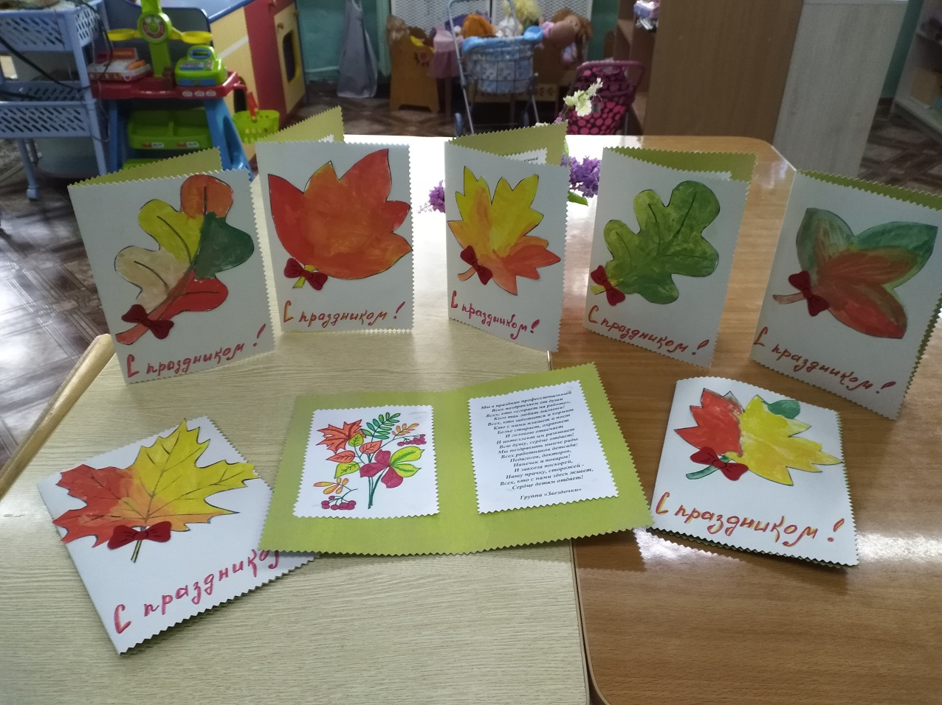
Изготовление открыток для сотрудников
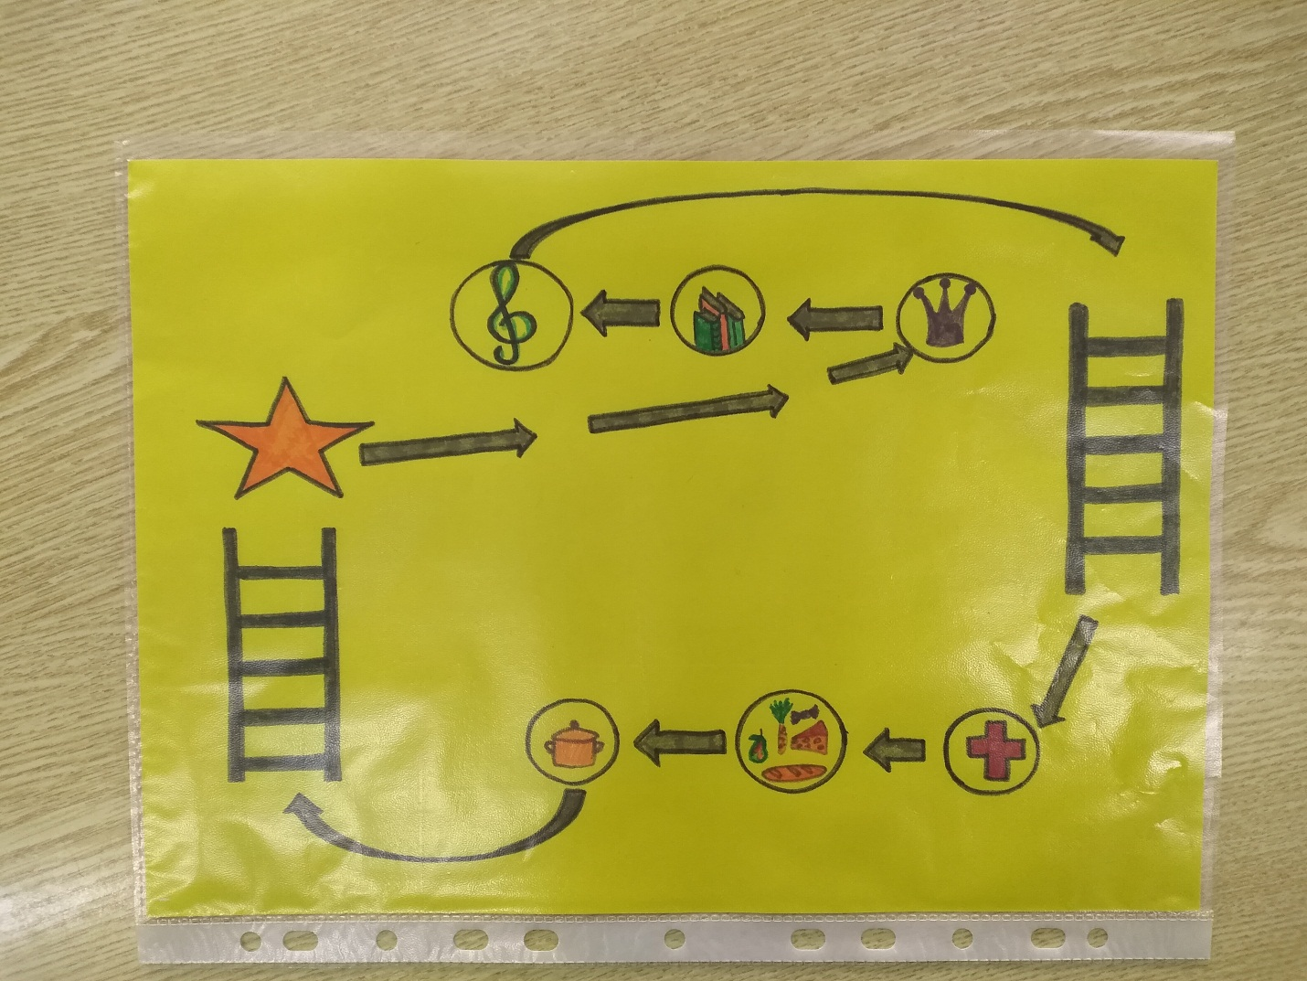
Маршрутная карта
Ход занятия:
1.Организационный момент.
Приветствие:
Раз ладошка, два ладошка, (дети прикасаются ладошками друг к другу)
Поиграй со мной немножко, (берутся за руки)
Мы ребята дружные, (качают руками в кругу)
Дружные - послушные!!!!
В.-Здравствуйте, ребята! Сегодня замечательный солнечный день. Я рада видеть вас в хорошем настроении.
В.- Ребята, какое время года сейчас? (Ответы детей: осень).
В.- Назовите осенние месяца. (Ответы детей: сентябрь, октябрь, ноябрь).
В.- Какое важное событие произошло в жизни детей? (Ответы детей: дети пошли в школу).
В.- Сейчас я вам загадаю загадку, а вы попробуйте отгадать.
Целый день без пап и мам
Малыши проводят там,
Где часы разлуки
Пролетят без скуки, ...
Ответ: Детский сад
В. – Правильно, ребята. Каждое утро дети отправляются в детский сад.
В.- Как вы думаете, для чего нужны детские сады? (Ответы детей: Дети приходят в детский сад, когда мамы и папы на работе).
2.Путешествие по детскому саду.
В. – Сегодня у нас с вами необычное интересное занятие. Мы с вами совершим путешествие по нашему детскому саду и познакомимся с людьми разных профессий, которые трудятся здесь и заботятся о вас с утра и до позднего вечера, создавая атмосферу тепла, доброты и заботы. А еще сегодня в нашей стране отмечают День всех работников детского сада, и я предлагаю поздравить всех сотрудников с праздником. Вы согласны? (Ответ: да).
В. –Я прошу вас быть внимательными, запомнить все рассказы. А еще хочу напомнить вам, как нужно себя вести во время экскурсии. Не шумите, потому что во всех группах начались занятия. Не бегайте и не толкайтесь, когда будете спускаться и подниматься по лестнице. Ничего не трогайте без разрешения в тех помещениях, куда мы с вами будем входить. Не забывайте здороваться, благодарить за рассказ, прощаться.
В. – Ребята, а вы знаете, кто работает в саду, люди каких профессий?
(Ответы детей: дети перечисляют профессии работников детского сада).
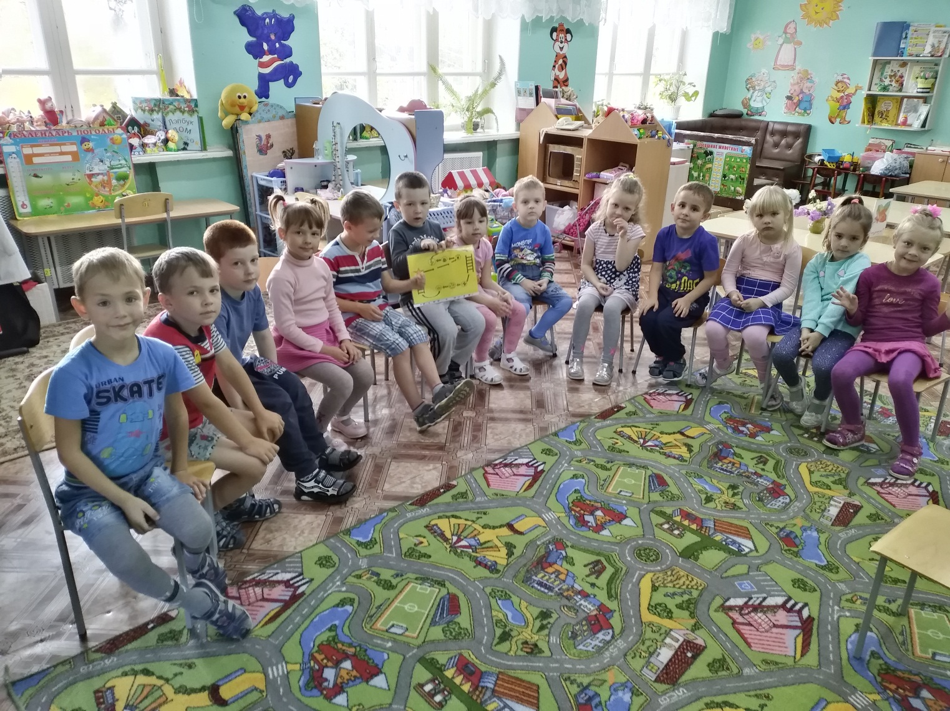
В.- А с кем мы сейчас встретимся, вы узнаете, отгадав загадку.
Кто, когда придёте в садик,
По головке вас погладит?
С кем вы день свой проведёте,
Если мама на работе?
Кто прочтёт стихи и сказки,
Даст вам пластилин и краски,
Рисовать, лепить научит,
Ложки раздавать поручит? (Воспитатель)
В. – Правильно. Сейчас я вам расскажу о своей профессии. Моя профессия называется “воспитатель”. Когда вы приходите в детский сад вас встречает ваша воспитательница. По утрам воспитатель делает с ребятишками зарядку — несложные, но очень полезные физические упражнения. После того как вы хорошенько помыли руки с мылом, можно приступить к завтраку. За завтраком воспитатель внимательно следит, правильно ли вы держите ложку, сидите за столом, обучает вас правилам этикета. После завтрака можно под руководством воспитателя заняться каким-нибудь интересным делом, например, сделать красивую аппликацию, нарисовать картинку. Я вас учу одеваться, мыть правильно руки, учу культурно вести себя за столом и делать многое другое. Воспитатель должен очень многое уметь и знать, чтобы каждый день для вас был интересным, чтобы вы узнавали что-то новое, чтобы у вас всегда было хорошее настроение, чтобы вы росли веселыми, умными, добрыми детьми.
В.- Сейчас я вам загадаю загадку и мы узнаем кто каждый день мне помогает?
С зорькой ясной, до темна
В нашем садике она.
Кто обед нам принесет
И посуду приберет?
Ответ: Няня, помощник воспитателя
В. – Правильно, ребята!
В. - Как зовут нашу няню? (Ответы детей: Татьяна Васильевна).
В. - Сейчас я расскажу о её профессии.
- С утра не покладая рук Татьяна Васильевна для вас старается и помогает воспитателю, поэтому её работа так и называется - помощник воспитателя. Много у Т.В. работы и есть у нее верные помощники.
Хотите я познакомлю вас с некоторыми из них?!
Дети: Да
В. – Я вам сейчас загадаю загадки, отгадав их вы, узнаете, что же это за предметы:
Целый день он пляшет, пляшет
Рад он по полу плясать
Где попляшет, где помашет,
Не соринки, не сыскать (веник)

Ходит бродит по коврам,
Водит носом по углам
Где прошел там пыли нет
Пыль и сор - его обед. (пылесос)

Пыль на шкафчике протрет
И стол в порядок приведет. (тряпочка)

Всю посуду перемоет
И до блеска ототрёт. (губка)

Если есть у вас в хозяйстве
Палка с тряпкой на конце
То и группа чище
И радость на лице. (швабра)

В него воду наливают
В него мусор собирают
И отходы и песок
И все, что хочешь ты дружок. (ведро)

В. -Правильно ребята. Все эти предметы служат чистоте и порядку.
В. – Сейчас посмотрим на маршрутную карту и узнаем куда мы с вами отправляемся дальше.
Дети: Отправляемся из нашей группы «Звездочки» к условному знаку «КОРОНА».
В. – Послушайте загадку и отгадав ее вы сможете узнать, что же означает «КОРОНА».
Ее называют хозяйкою сада,
Любую проблему она вмиг решит,
Поможет, подскажет, когда это надо,
Всеми сотрудниками она руководит. (Заведующая)

Ответы детей.
В. – Как зовут нашу заведующую? (Ответы детей: Лариса Викторовна). Заведующая руководит работой детского сада. У нее много важных дел. Сейчас Лариса Викторовна расскажет вам о ее профессии.
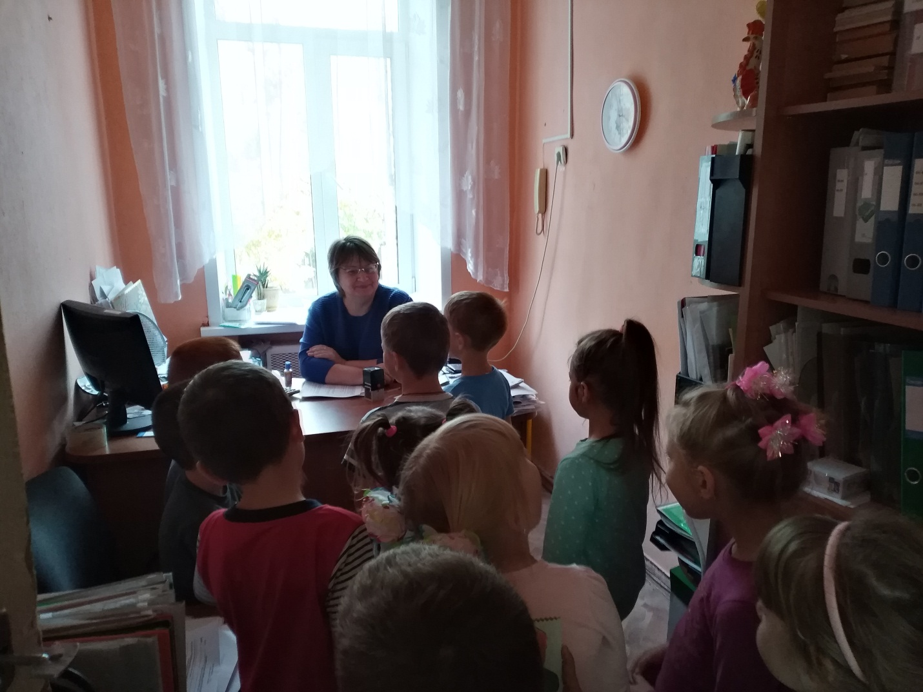
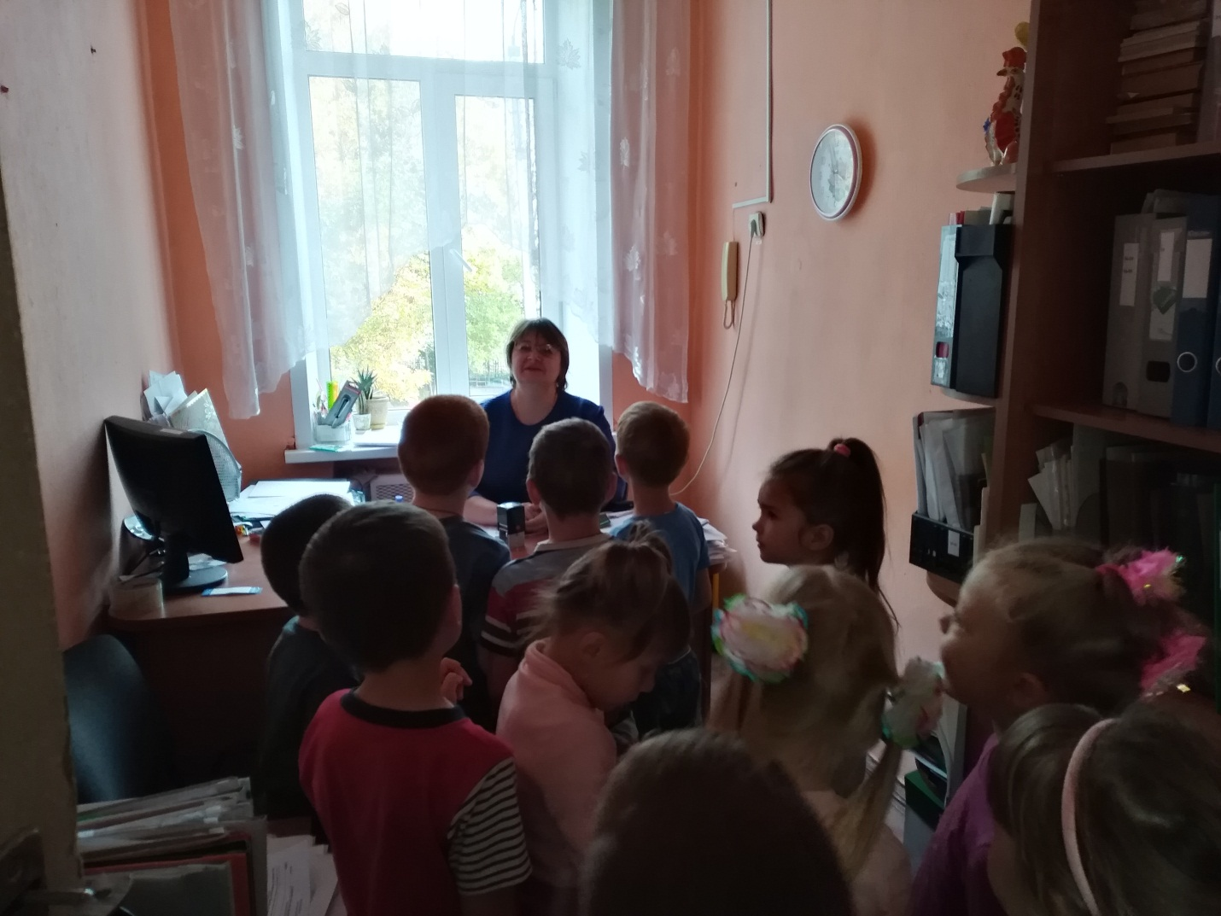
Дети поздравляют заведующую с Днем дошкольного работника.
Воспитатель: Куда мы дальше держим путь? (к кабинету старшего воспитателя)
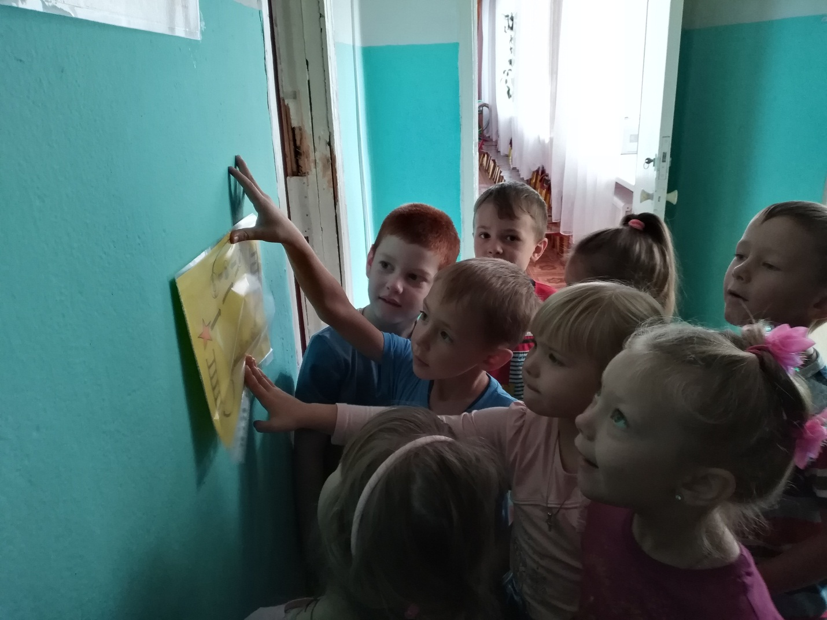
Условный знак «КНИГИ».
Это кабинет старшего воспитателя или методиста.
Ольга Викторовна – старший воспитатель!
Воспитателей научит,
Как с детьми работать лучше,
По какому направленью
Продвигаться в обученье.
Поздравляем с праздником
И желаем радости!
Рассказ воспитателя о профессии методиста.
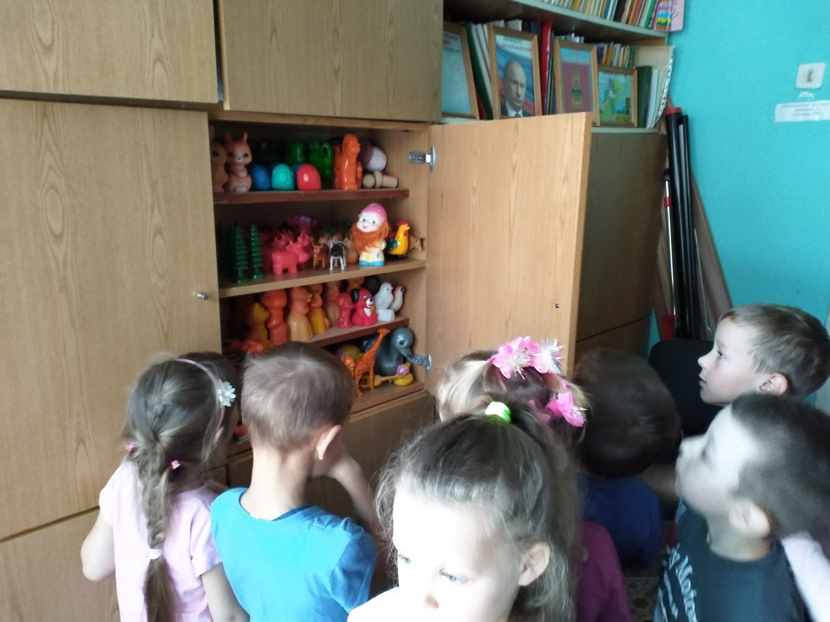
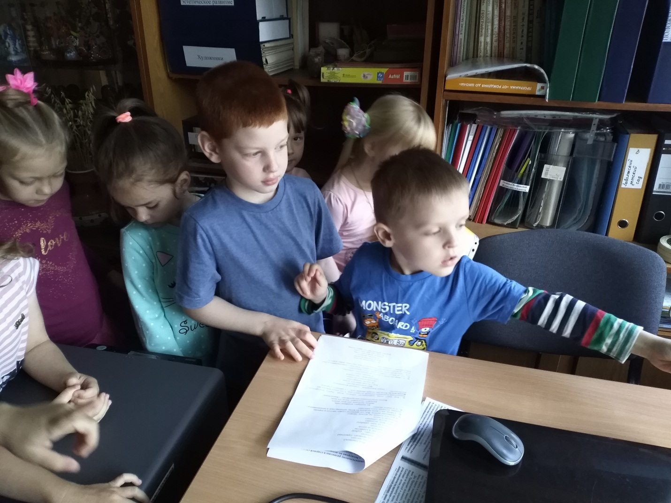
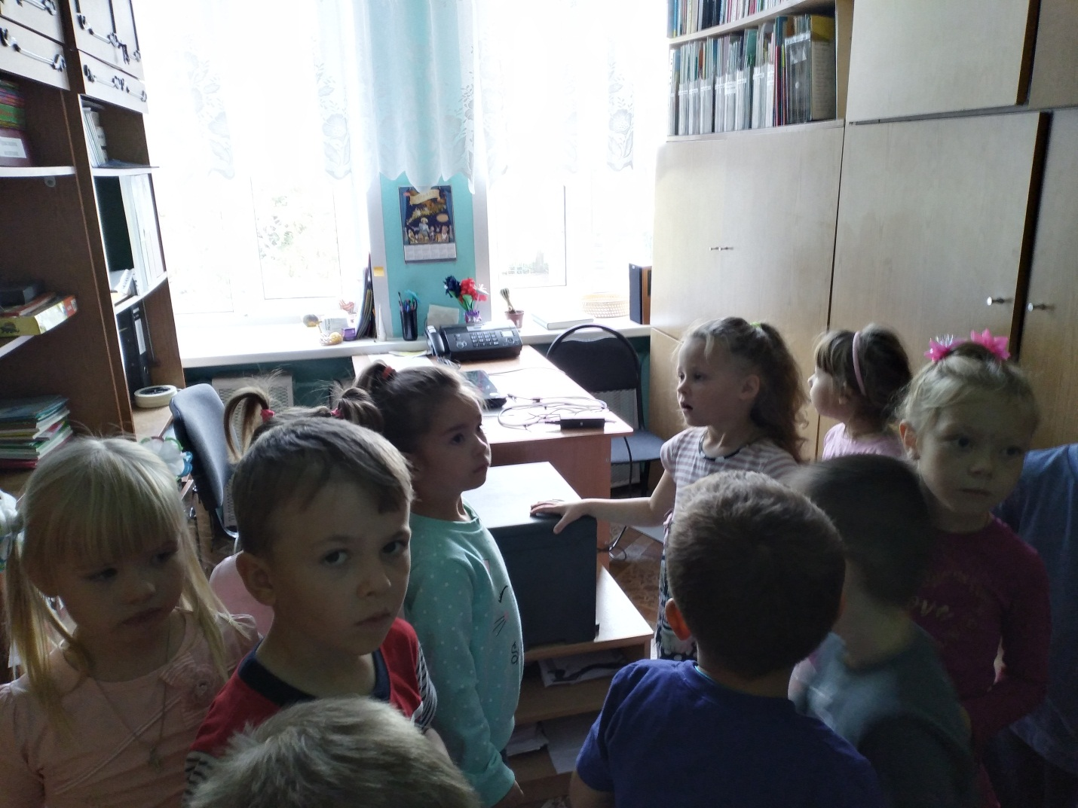
Дети поздравляют методиста с Днем дошкольного работника.
В.- Следующий условный знак «НОТА». Давайте отгадаем загадку и определим к кому мы идем в гости дальше.
Кто учит деток петь, играть,
И вальсы, польки танцевать,
Научит с музыкой дружить
И песню русскую любить?
(музыкальный руководитель)
В. - Как зовут музыкального руководителя? ( Ответы детей: Ольга Борисовна)
В. - О.Б. учить детей петь, красиво танцевать. Знакомит с композиторами и учит играть на музыкальных инструментах. А еще она очень любит играть с ребятишками в разные игры.
Дети поздравляют музыкального руководителя с Днем дошкольного работника.
В.- Следующий условный знак «КРАСНЫЙ КРЕСТ». Давайте отгадаем загадку.
После болезни встретит
И ласково приветит.
Измерит всем и рост и вес,
И знает, кто как спит и ест.
А если у ребенка заболит вдруг голова,
Сразу поспешит на помощь она.
(медицинская сестра)
В.- Кто работает в этом кабинете?
Дети: Медсестра
В.- Как называется это кабинет?
Дети: Это медицинский кабинет.
В.- Что делает медсестра?
Дети: Лечит, дает лекарство, смазывает ранки зеленкой, уколы…
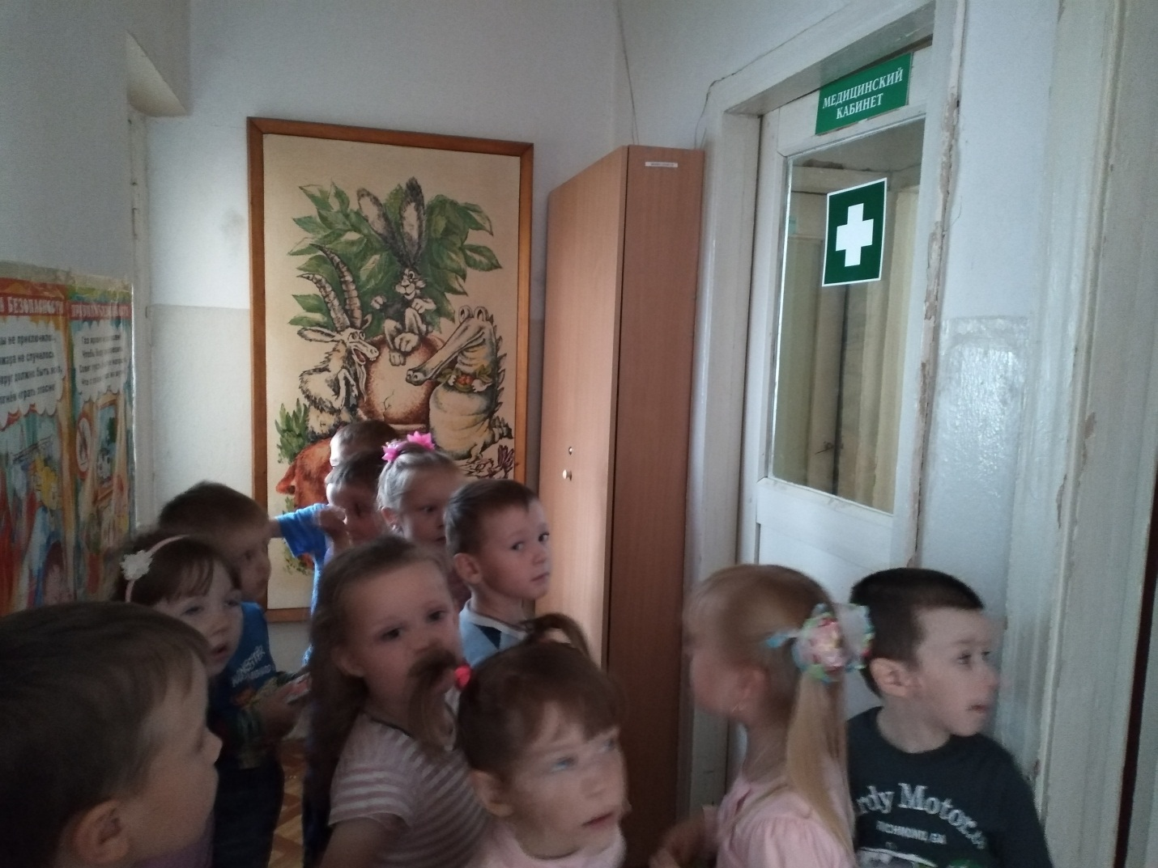
- Как ее зовут? ( Ответы детей: Лариса Михайловна).
В.- Правильно. Главная задача медсестры, чтобы дети всегда были здоровы. Она следит за здоровьем детишек. Обязательно дети должны закаляться, принимать витамины. Вовремя ставить прививки. Заболевшие дети в сад не должны идти. Они должны вылечиться и только тогда приходить в сад. Вы сейчас можете посмотреть на кабинет (дети рассматривают, что есть в кабинете).
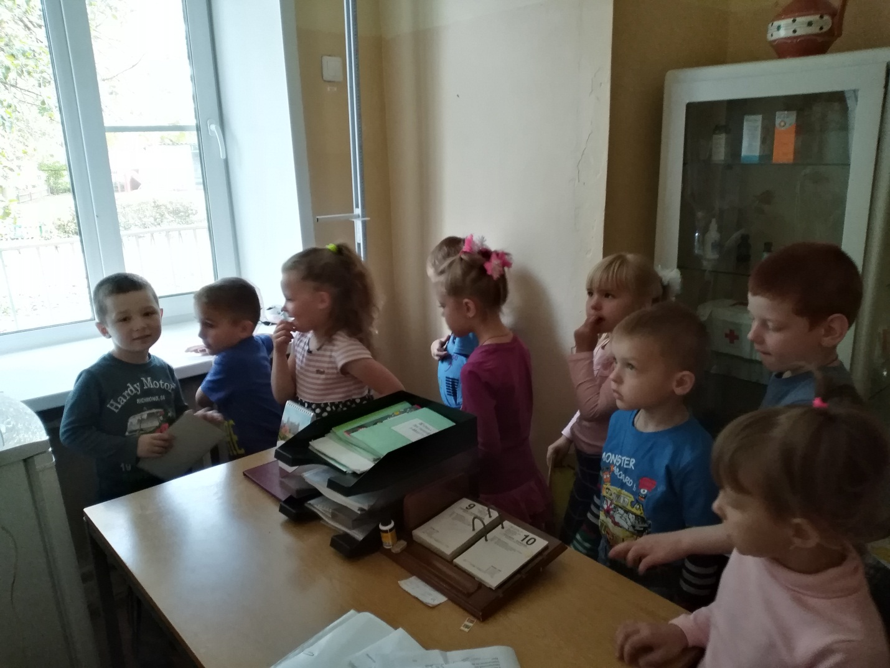
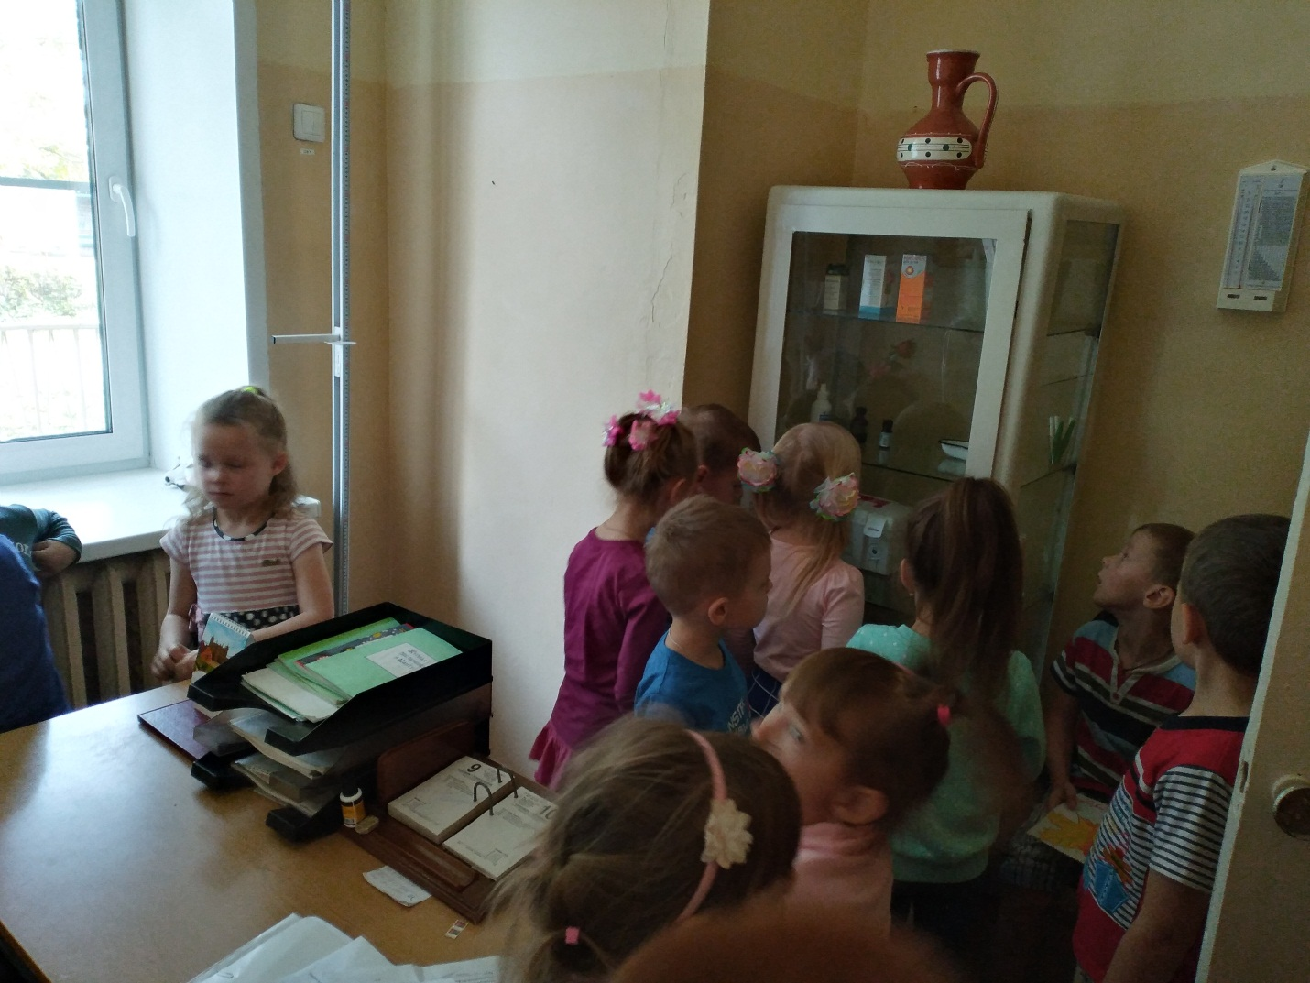
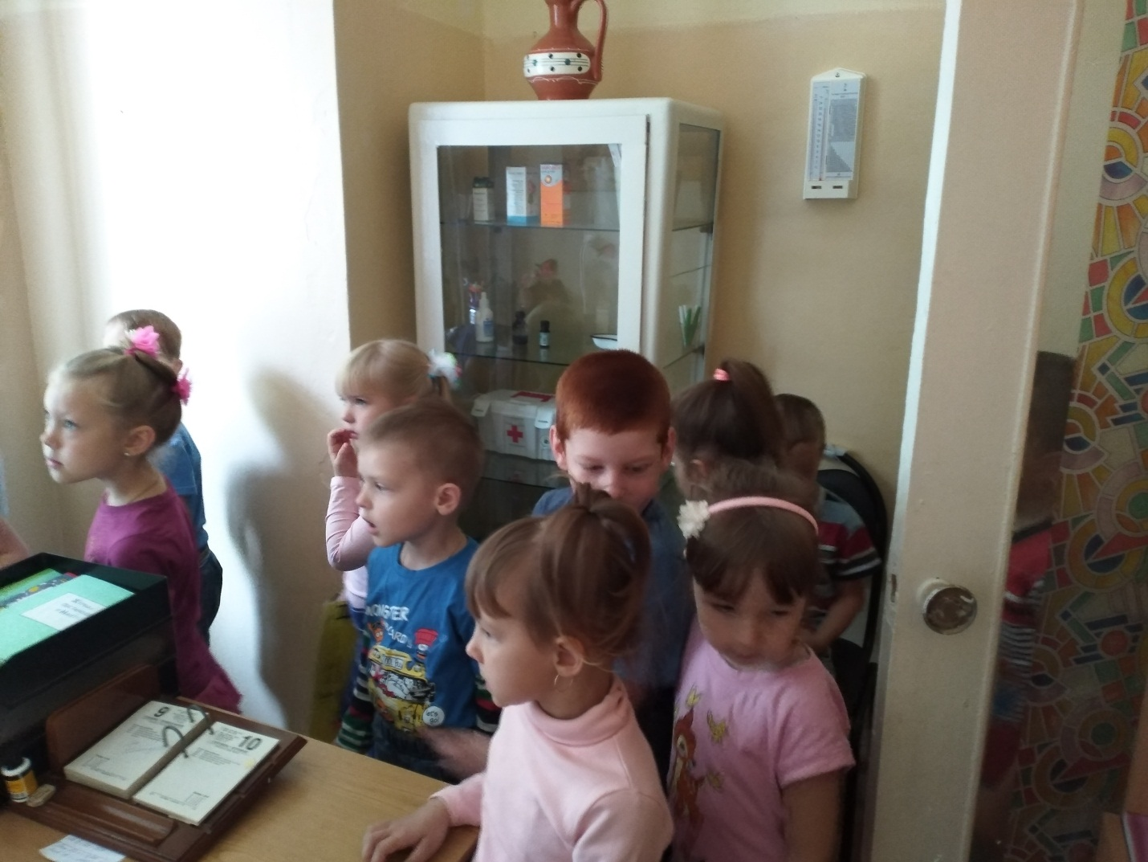
Дети поздравляют медицинскую сестру с Днем дошкольного работника.
В. – Следующий условный знак «ПРОДУКТЫ ПИТАНИЯ» и следующая загадка:
Кто привык нести кошмарный груз хозяйственных забот?
Кто, увидев неполадки, в миг порядок наведёт?
Отвечайте на вопрос,
Кто же это?
Наш… (завхоз)
(Ольга Александровна)
В. - Завхоз закупает различные материалы для ремонта детского сада и заказывает различные продукты: овощи и фрукты, молочные и кондитерские изделия, хлеб - все то, что необходимо для приготовления пищи детям в детском саду.
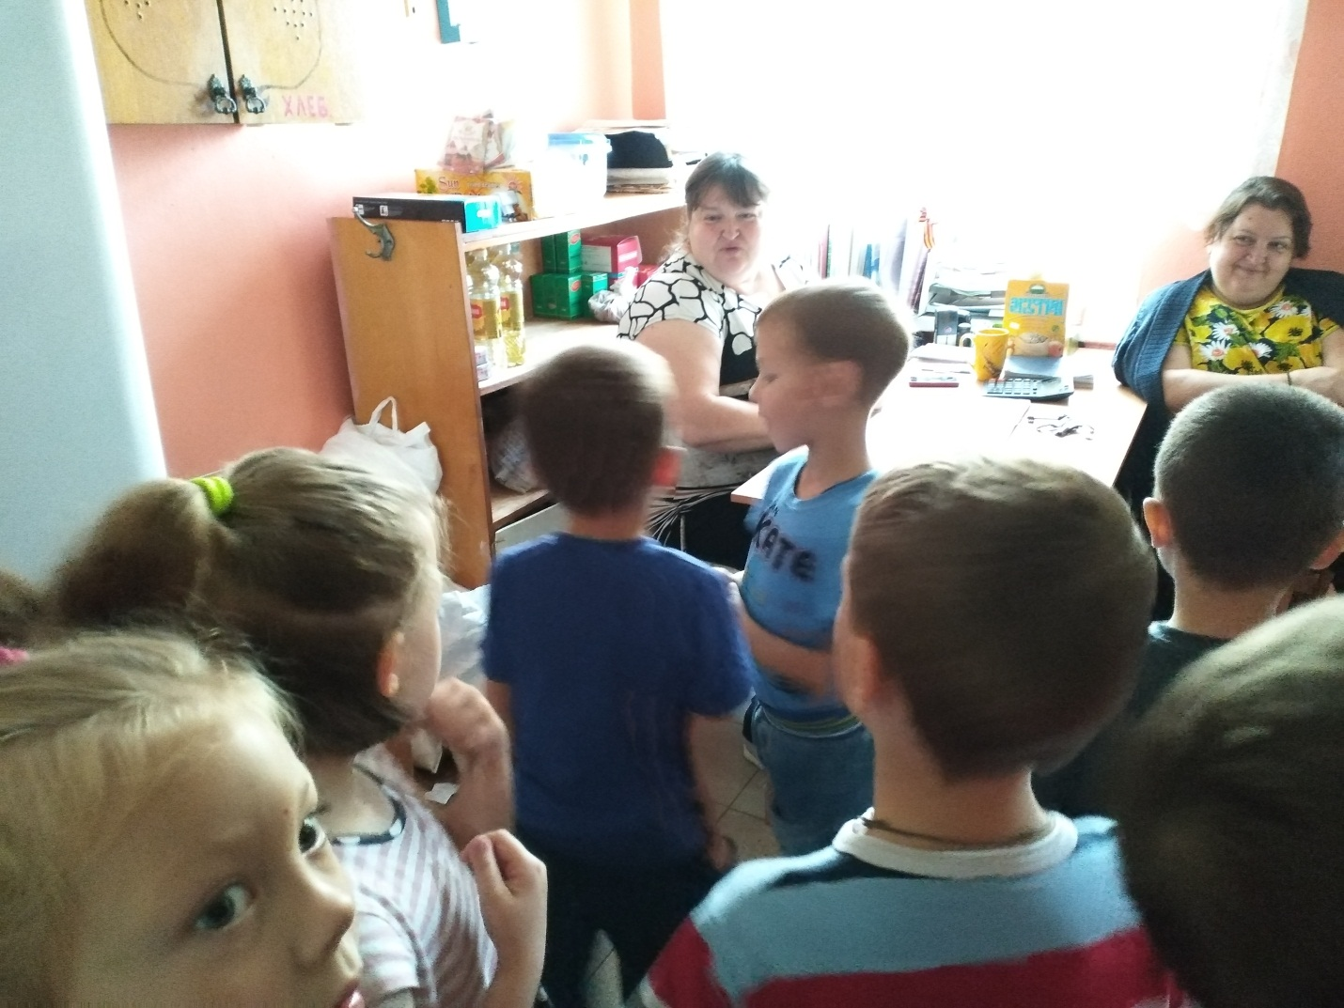
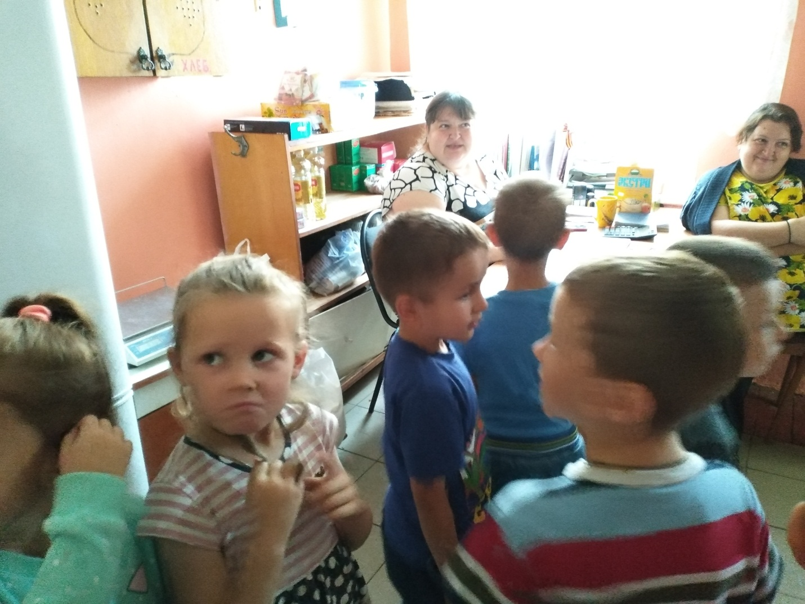
Поздравляем завхоза с праздником.
В. – Следующий условный знак «КОСТРЮЛЯ». Продолжаем дальше. Отгадайте загадку, про кого она?
Кто умеет приготовить
Десять блюд из макарон?
Кто в приготовленье пищи
Ежедневно погружен?
Без кого не может точно
Детский сад и дня прожить
И кого за это срочно
Мы должны благодарить?
Вам отгадывать пора.
Это наши … (повара).
В. – О ком эта загадка?
Дети: О поваре.
В. – Что делают повара?
Дети: Повар готовит еду, варит, жарит, печет, моет, режет.
В. – Как зовут наших поваров?
Дети: Говорят имена поваров.
В. – Где находится кухня?
Дети: На первом этаже.
В. – Как можно найти кухню?
Дети: По запаху, по табличке на двери…
В. - Рано утром повара приходят на работу. В это время никого в саду нет, кроме сторожа. Они начинают готовить вам вкусную еду. Когда утром вы придете, уже все для вас будет готово. Потом они вам готовят сытный обед, вечером вас будет ждать ужин. Повара очень старательные, умелые, готовят вкусную пищу, поэтому следует съедать все, что они для вас приготовили, и всегда благодарит их.
В. – Сейчас мы пройдем на кухню и посмотрим, чем там занимаются повара?
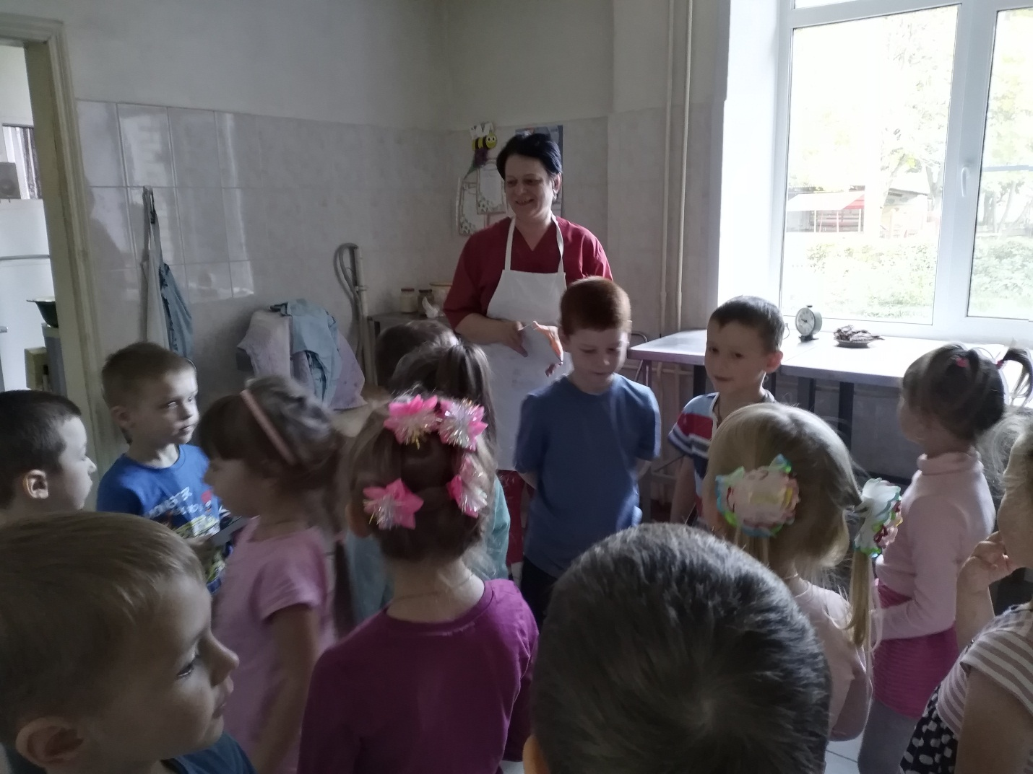
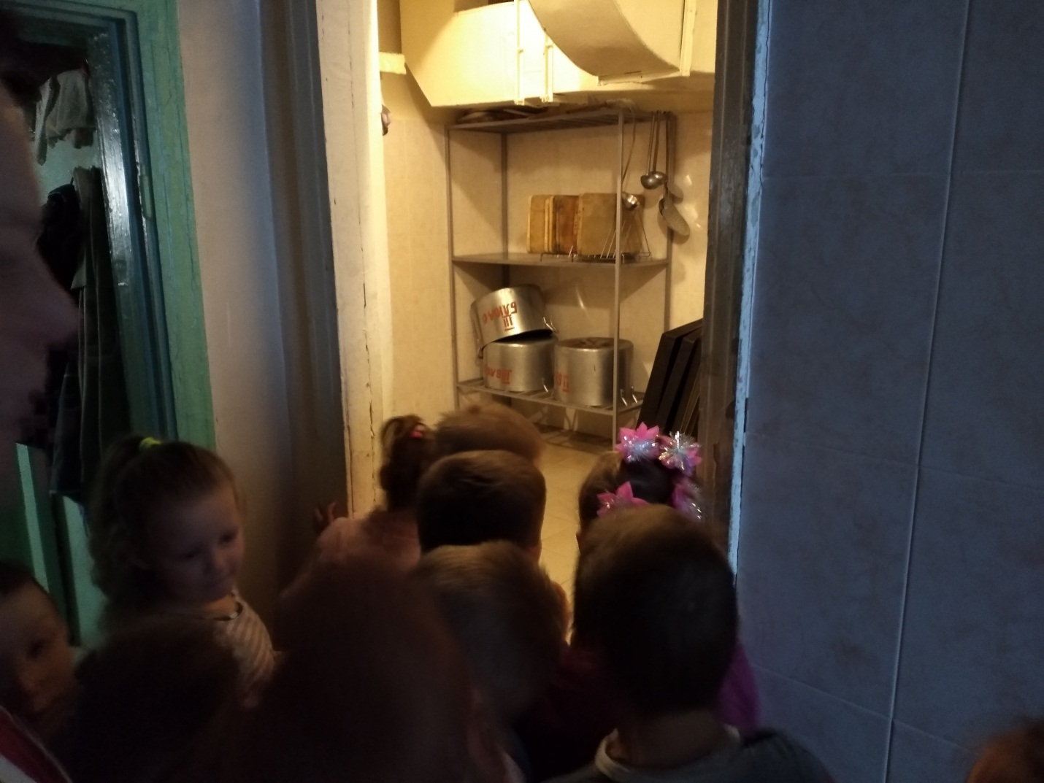
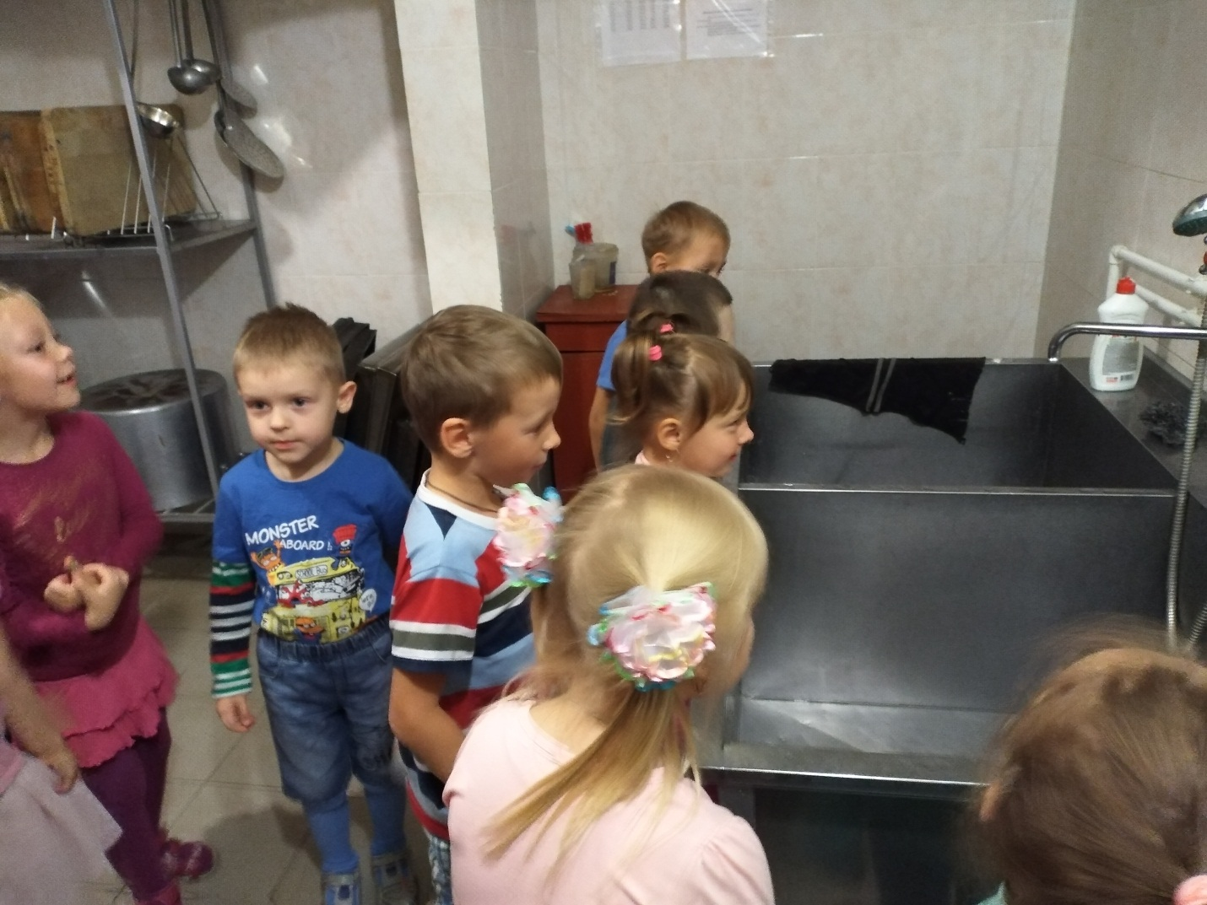
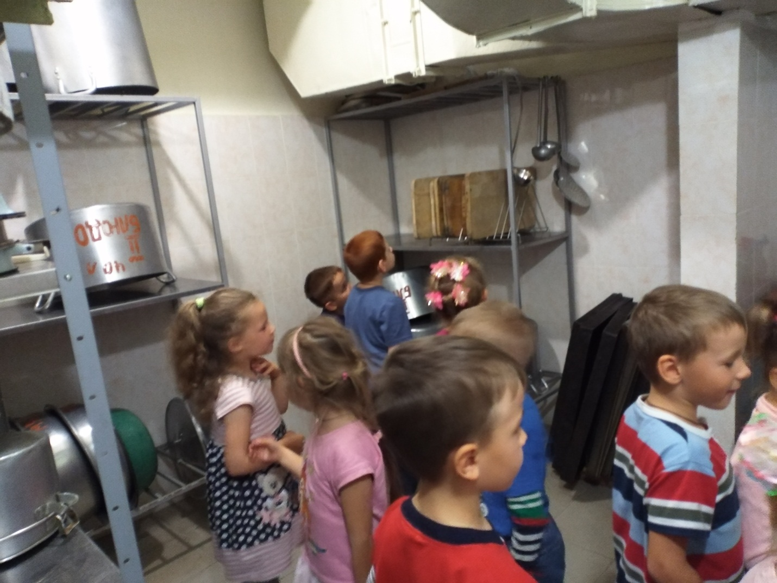
Поздравляем поваров с праздником.
В.- У каждого из вас есть не только полотенце, но и постельное бельё: простыня, пододеяльник, наволочка. Вам их тоже часто меняют – стелют чистые. Кто же это так заботится о вас?
Дети: прачка
В. - Что делает прачка в детском саду?
Ответы детей.
В. - Прачка стирает, гладит постельное белье, фартуки, халаты, скатерти. Где находится прачечная?
Дети: в первом здании.
В. - Прачки очень старательные, умелые, трудолюбивые, заботливые. Как можно помочь прачкам?
Дети: Мыть руки после прогулки, чтобы не пачкать полотенца; кушать аккуратно, чтобы не пачкать салфетки, скатерти и т.д.
В.- Сейчас мы пойдём с вами в прачечную нашего детского сада, где стирают бельё для всех детей детского сада, и посмотрим, как работникам прачечной удаётся постирать так много белья.
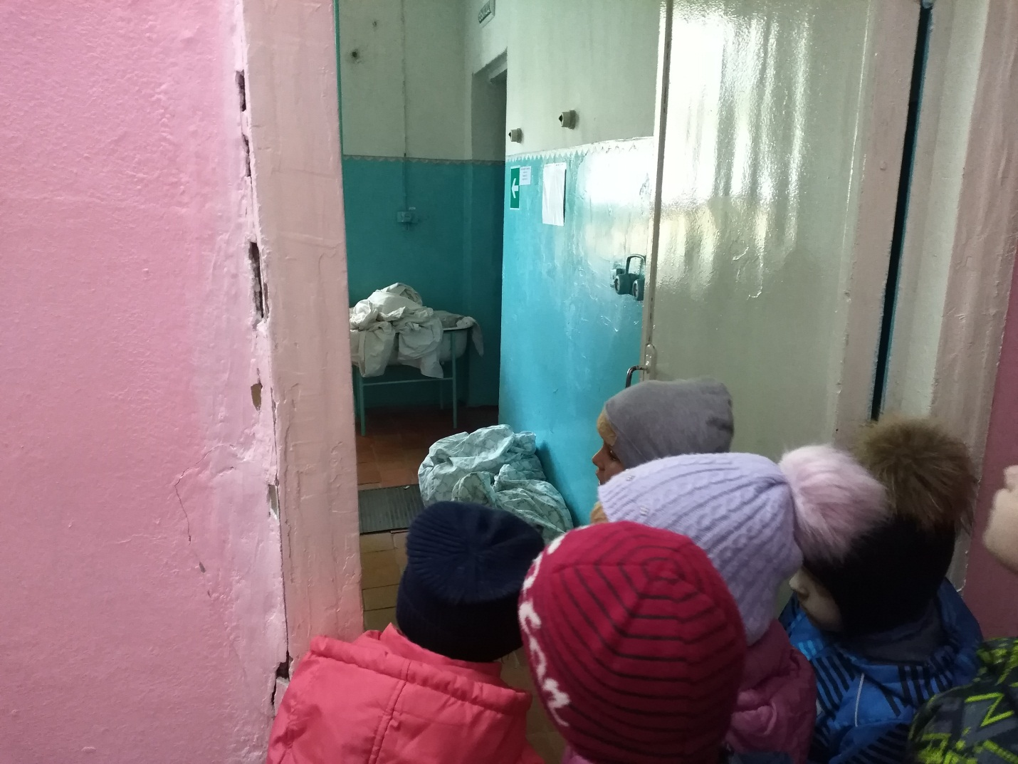
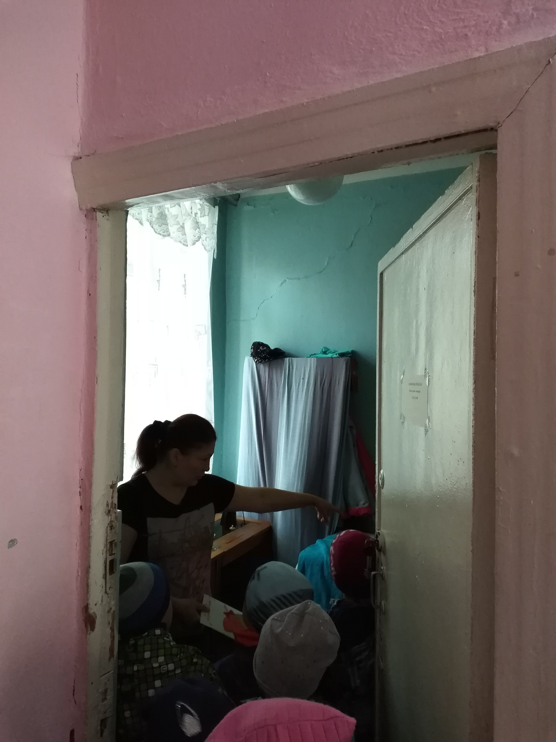
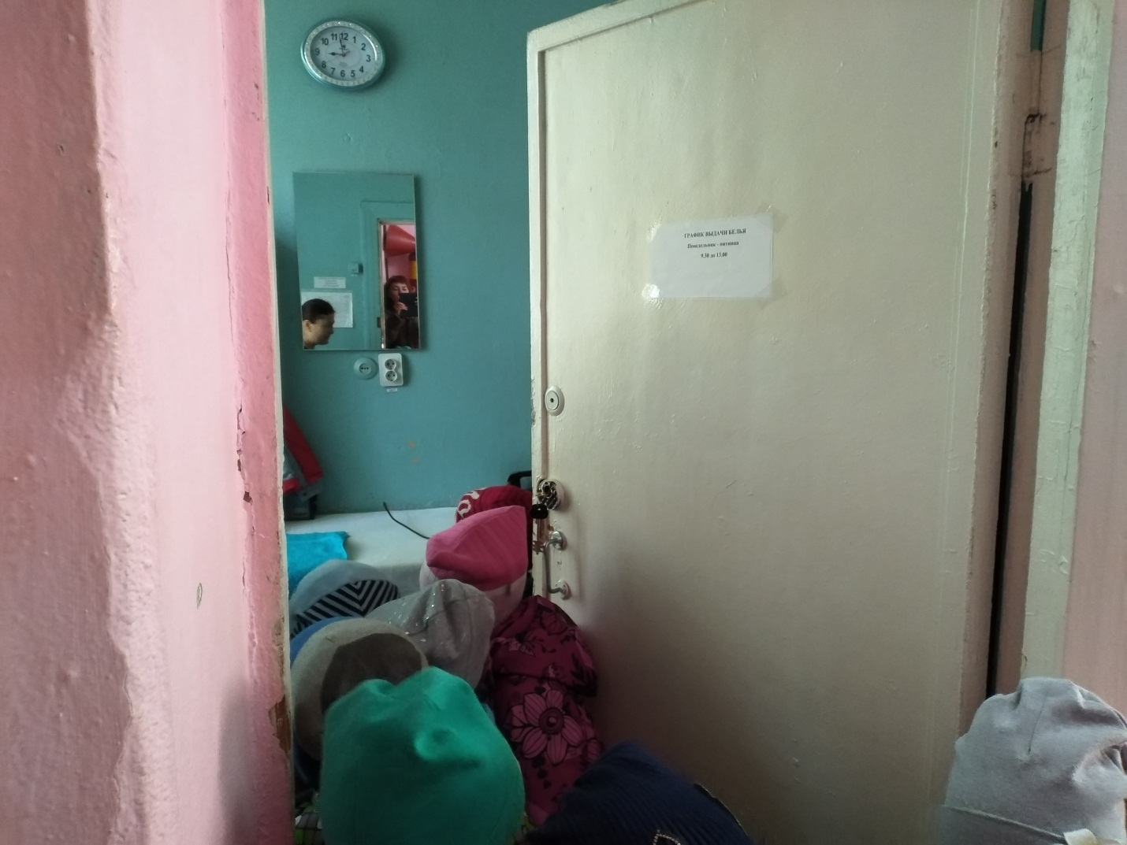
Поздравляем прачку с праздником.
В. -Ночью, когда все мы уходим домой, кто охраняет наш детский сад?
Ответы детей: сторож
В. - Сторож не спит всю ночь! Как это трудно! Но зато, когда мы приходим в детский сад, то видим, что здесь все на своем месте и везде порядок.
Знакомим детей с комнатой видеонаблюдения.
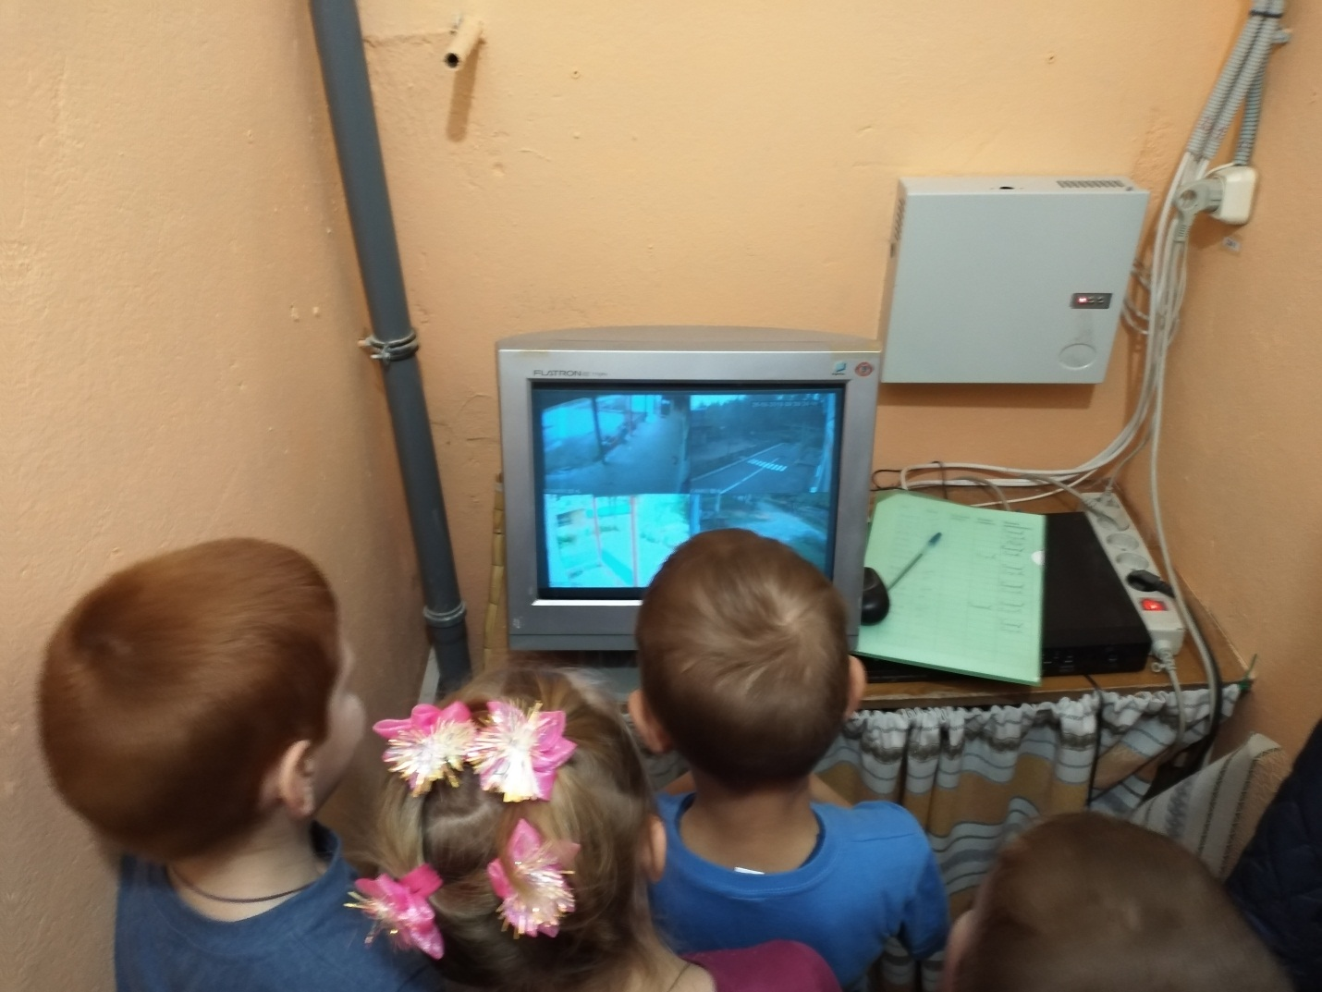
(Дети возвращаются в группу).
3.Заключительный этап.
В. - Какое длинное путешествие получилось у нас. Вам понравилось?
Ребята, мы сегодня познакомились с людьми, которые работают в саду. Они для вас готовят еду, создают чистоту и порядок в помещениях, охраняют территорию сада, следят за вашим здоровьем, приобретают для вас игрушки, книжки, кроватки, стулья и столы и выполняют много другой работы. Вы внимательно слушали их рассказы, скажите:
- Чья работа самая важная? (Ответы детей)
- Ребята, скажите, чья работа самая нужная? (Ответы детей)
- Почему вы так считаете? (Ответы детей)
- А какая работа самая интересная? Почему? (Ответы детей)
В. - Работа каждого человека важна и нужна. Каждая из них по-своему интересна. Самое главное, что вы должны понять, что эти люди трудятся для вас. Каждый день они приходят в детский сад и создают для вас уют, окружают вас вниманием и заботятся о вас, потому что очень вас любят. А вы, ребята, должны ценить такое к вам внимание и уважать работников сада за их нелегкий труд и беречь их труд.
Воспитатель предлагает детям рассказать, что им было интересно делать на занятии, оценивает работу детей.

